

Hoja05_LDAP_05

**Nuria Gutiérrez Liaño**

**2021**



Índice

Índice 2

JExplorer 3

Apache Directory Studio 6

PhpLDAPadmin 14

Conclusión y Explicación 18

Bibliografía 18

## Ejercicio1

**Elimina la aplicación tienda del servidor Tomcat.**

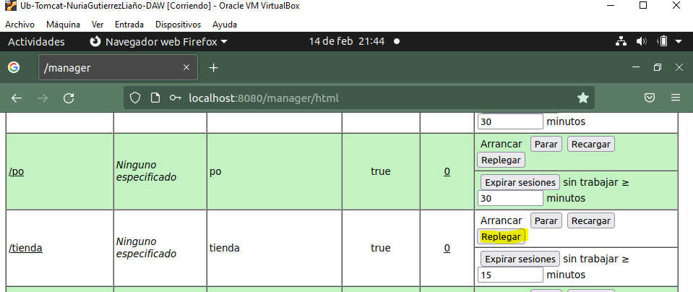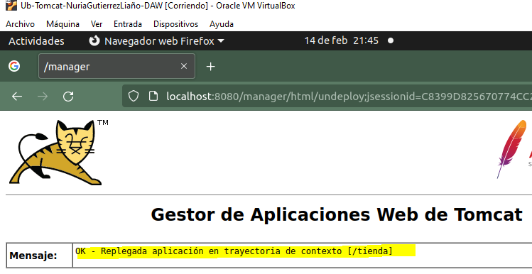

**Edita el fichero context.xml para la aplicación tienda y configura el Realm:**

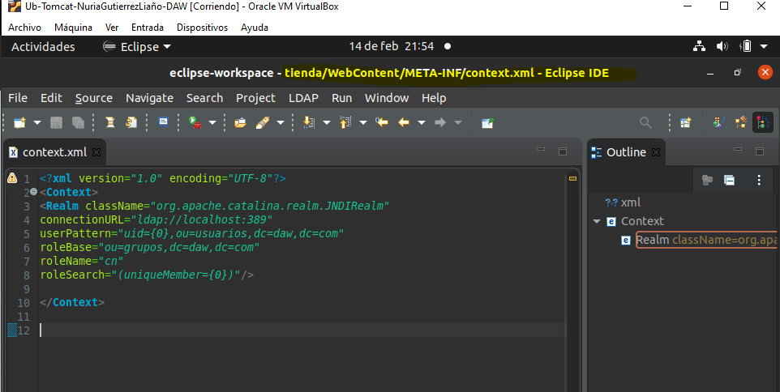

**Edita el descriptor de despliegue (web.xml) y configura la autenticación**

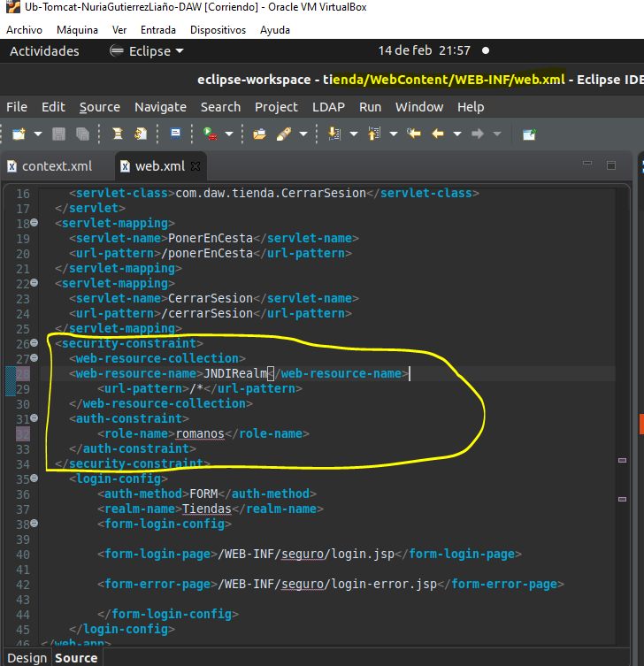

Genera el fichero tienda.war con los cambios

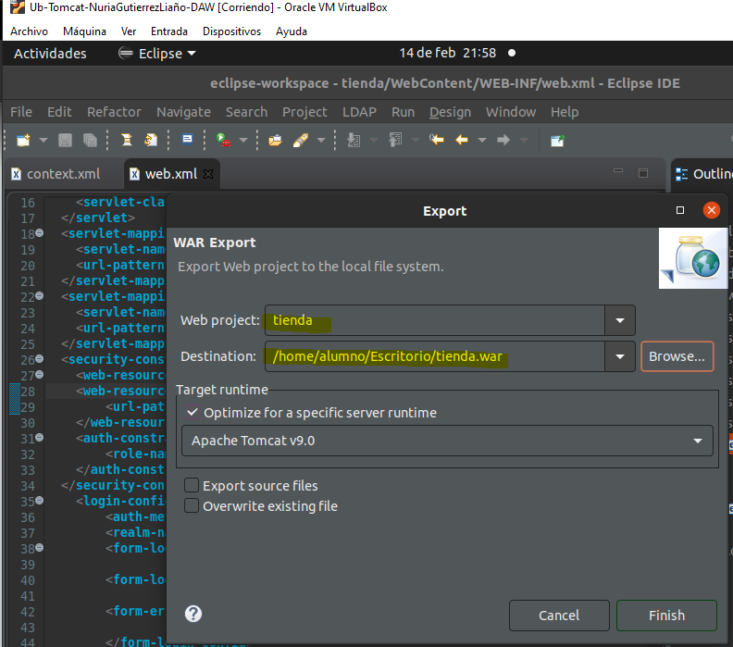

Despliega el nuevo fichero tienda.war

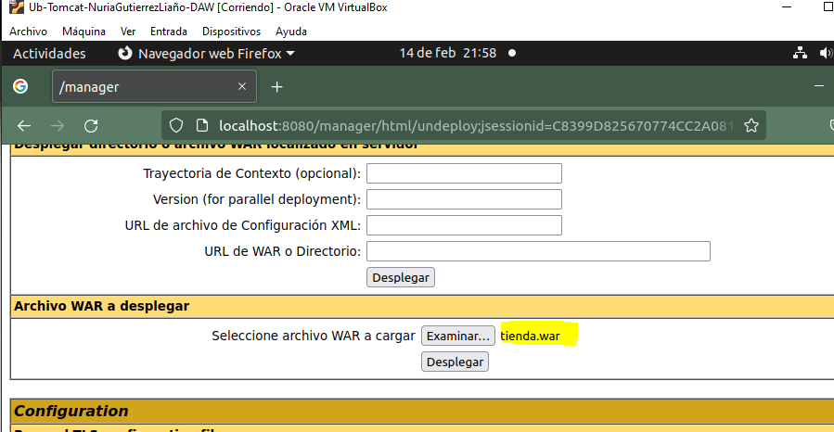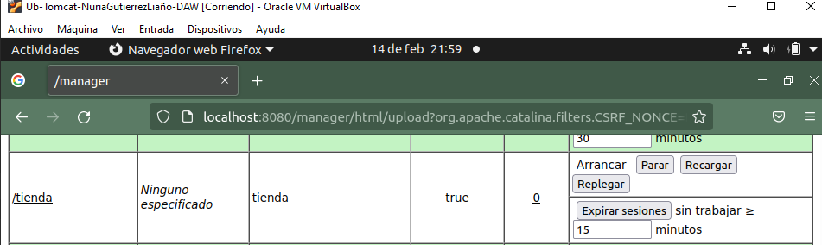

Accede a aplicación y observa que sólo se puede acceder con los usuarios del grupo

romanos.

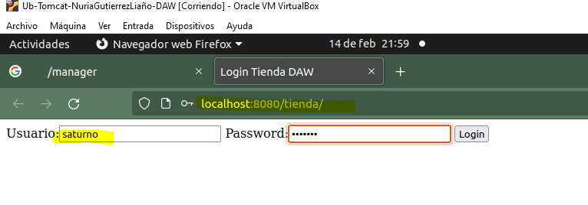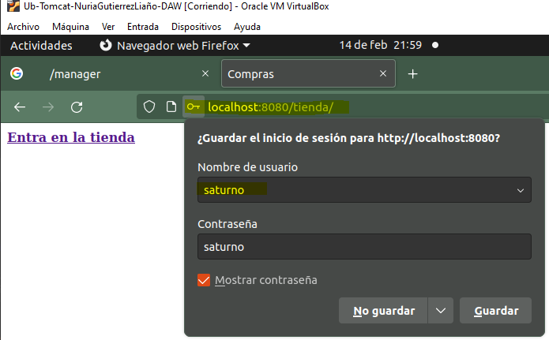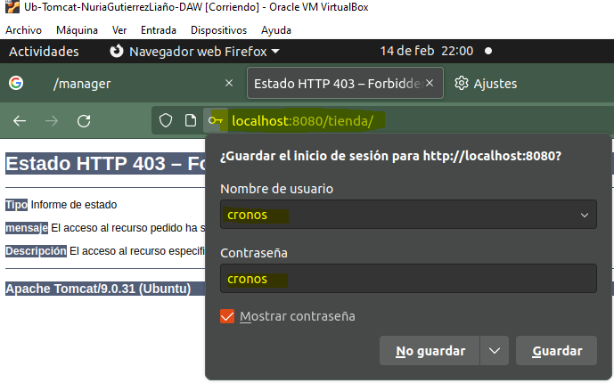

# Conclusión y Explicación

He configurado la aplicación tienda utilizando JNDIRealm

# Bibliografía

Transparencias